**Basen dla dzieci Kraków - dla najmłodszych i rodziców**

**W naszym artykule podpowiadamy dlaczego warto wiosenne i letnie aktywności zamienić na basen dla dzieci Kraków podczas jesieni oraz zimy. Sprawdź!**

**Basen na jesienną chandrę**

Jesienna, deszczowa pogoda zapowiada nadchodzącą zimę, jest to taki okres w roku, który zwykle nie nastraja do długich, rodzinnych spacerów czy innych aktywności outdoorowych. W związku z tym warto znaleźć inny sposób aktywnego spędzania czasu zarówno dla siebie i jak i dla swoich pociech. Jedną z naszych propozycji jest [**basen dla dzieci Kraków**](https://www.malinurkowie.pl/)**,** w którym działa szkoła pływacka mali nurkowie. Szkoła funkcnjonuje na kilku pływalniach na terenie Województwa Małopolskiego, zatem z pewnością znajdziesz basen nieopodal swojego miejsca zamieszkania! Dlaczego polecamy akurat taką formę sportu na zimę?

**Basen dla dzieci Kraków - zimowe aktywności dla Ciebie i rodziny**

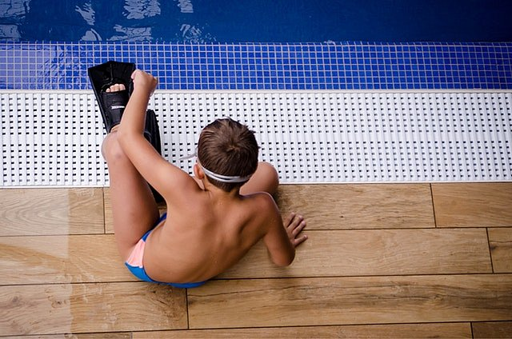

Na basenie można nie tylko ogrzać swój organizm, który marznie przy niskich temperaturach na zewnątrz. **Basen dla dzieci Kraków** oferuje zorganizowane zajęcia nauki pływania dla dzieci oraz młodzieży. Podczas, gdy Twoje dziecko będzie ćwiczyć umiejętności pływackie ty możesz zadbać o zdrowie i wydolność swojego organizmu przepływając pare basenów. Prawda, że to dobry sposób na relaks oraz rozruszanie ciała? Bo sport to zdrowie nie tylko dla ciała ale i dla ducha, niezależnie od wieku!